Tema: | Gestão Financeira da Receita - P. Deduções - Contabilização das Receitas Arrecadadas pelo Estado.
Emitente: | Secretaria de Estado da Fazenda – SEFAZ
Sistema | Sistema Financeiro |  | Código: SFI
Versão: | 1 | Aprovação: Portaria nº 41-S/2018 | Vigência: 31/05/2018

OBJETIVO

Realizar a contabilização de Receitas advindas arrecadadas pelo Estado.

ABRANGÊNCIA

  - Secretaria de Estado da Fazenda – SEFAZ.

FUNDAMENTAÇÃO LEGAL

  - Lei Complementar nº 225, de 08/01/2002.

  - Decreto nº 2629-R, de 02/12/2010.

  - Decreto nº 4118-R, de 21/06/2017.

SIGLAS

  - DAF - Demonstrativo de Distribuição da Arrecadação

  - SIGEFES – Sistema Integrado de Gestão das Finanças Públicas do Espírito Santo.

  - SIT – Sistema de Informações Tributárias.

UNIDADES FUNCIONAIS ENVOLVIDAS

  - Gerência de Arrecadação e Cadastro – GEARC.

  - Subgerência de Movimentação Financeira - SUMOF.

PROCEDIMENTOS

  - Fluxo de Procedimentos
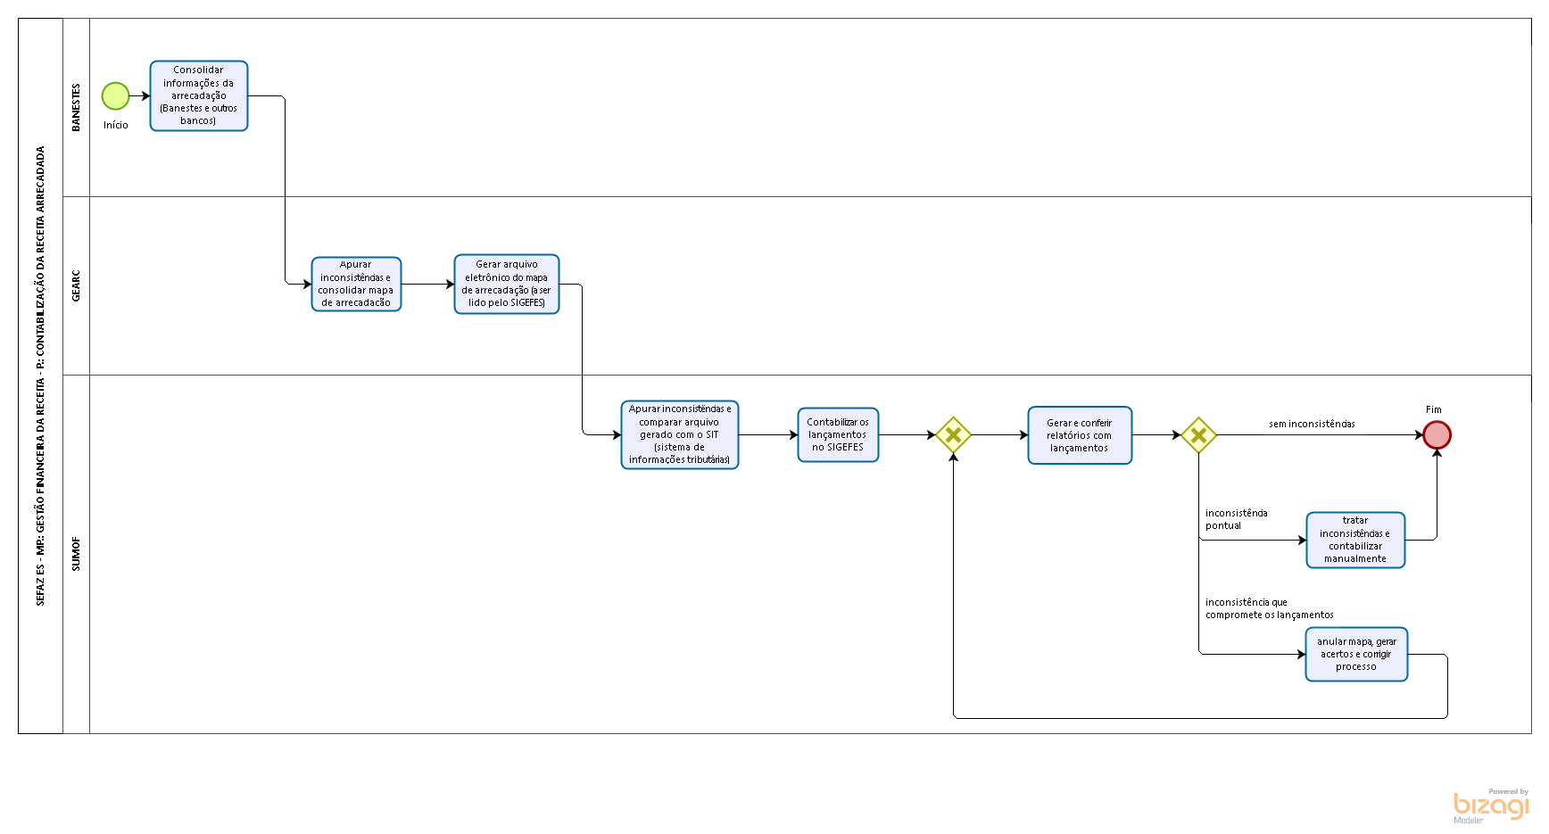
  - Diretrizes Gerais.

    - O Banestes realiza a consolidação das informações sobre a arrecadação estadual (Banestes e outros bancos) e encaminha para a GEARC.

    - A GEARC apura inconsistências e consolida o mapa de arrecadação, gerando um arquivo eletrônico que é lido pelo SIGEFES.

    - A SUMOF apura inconsistências e compara o arquivo do SIGEFES (registros contábeis do plano de contas) com o SIT (códigos de receita).

    - A SUMOF realiza a contabilização dos lançamentos no SIGEFES.

    - Gerar e conferir os relatórios com os lançamentos realizados (arrecadação da receita e os saldos financeiros para execução).

    - Caso existam inconsistências que comprometem os lançamentos, solicitar anulação do mapa, gerar acertos e corrigir processo.

    - Caso exista alguma inconsistência pontual, tratar a inconsistência e contabilizar manualmente.

    - Caso não exista nenhuma inconsistência, o processo é finalizado.

ASSINATURAS

EQUIPE DE ELABORAÇÃO
Maria Elizabeth Pitanga Costa Seccadio  Subgerente da SUDOR | Marta Gonçalves Achiamé  Supervisor de Área Fazendária
Eduardo Pereira de Carvalho  Supervisor de Área Fazendária | Eliane Canal Leite da Silva  Coordenadora de Projetos
APROVAÇÃO:
Bruno Funchal  Secretário de Estado da Fazenda | Aprovado em 30/05/2018

